潍坊市专利资助
一站式服务平台



知识产权出版社有限责任公司

目录

第一章 注册用户 3
一、 申请注册 3
二、 查看专利奖 4
第二章 资助管理 5
一、 资助管理 5
1． 国内发明专利授权资助 5
2． 国外发明专利授权资助 6
3． 专利大户资助 7
4． 维持五年以上国内发明专利资助 8
二、 专利管理 10
1． 专利管理 10
2． 年费提醒 12
3． 专利统计 13
第三章 质押融资 15
一、 质押融资需求采集管理 15
二、 质押融资贴息管理 17
第四章 个人办公 19
一、 通知公告 19
二、 帮助中心 19
三、 修改用户信息 20
四、 修改企业名称 20
五、 修改所属区域 21
六、 流程中心 21
1． 我发起的流程 21
2． 我承接的流程 23
3． 我的流程日志 24
七、 消息邮件 25
1． 内部消息 25

注册用户

申请注册
首页地址：119.191.58.175:7001。
看到用户首页后，点击【注册】按钮，注册新的用户信息。
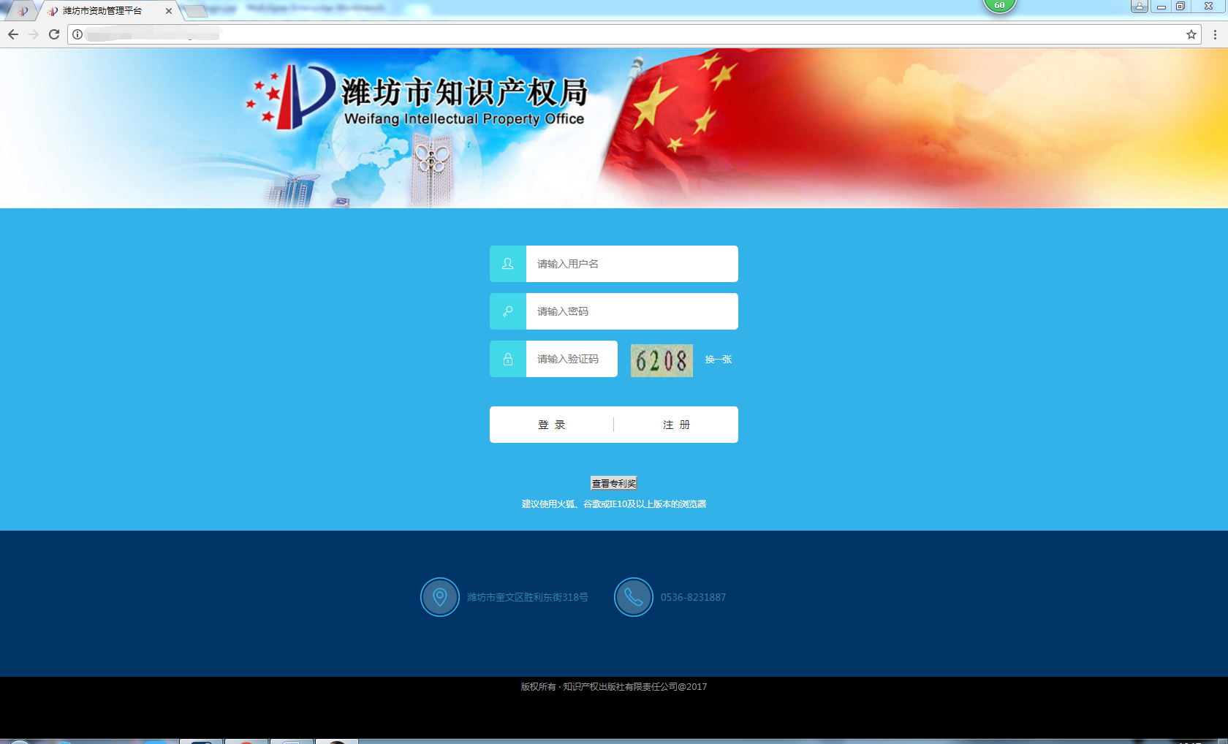
〖潍坊资助管理服务平台首页〗
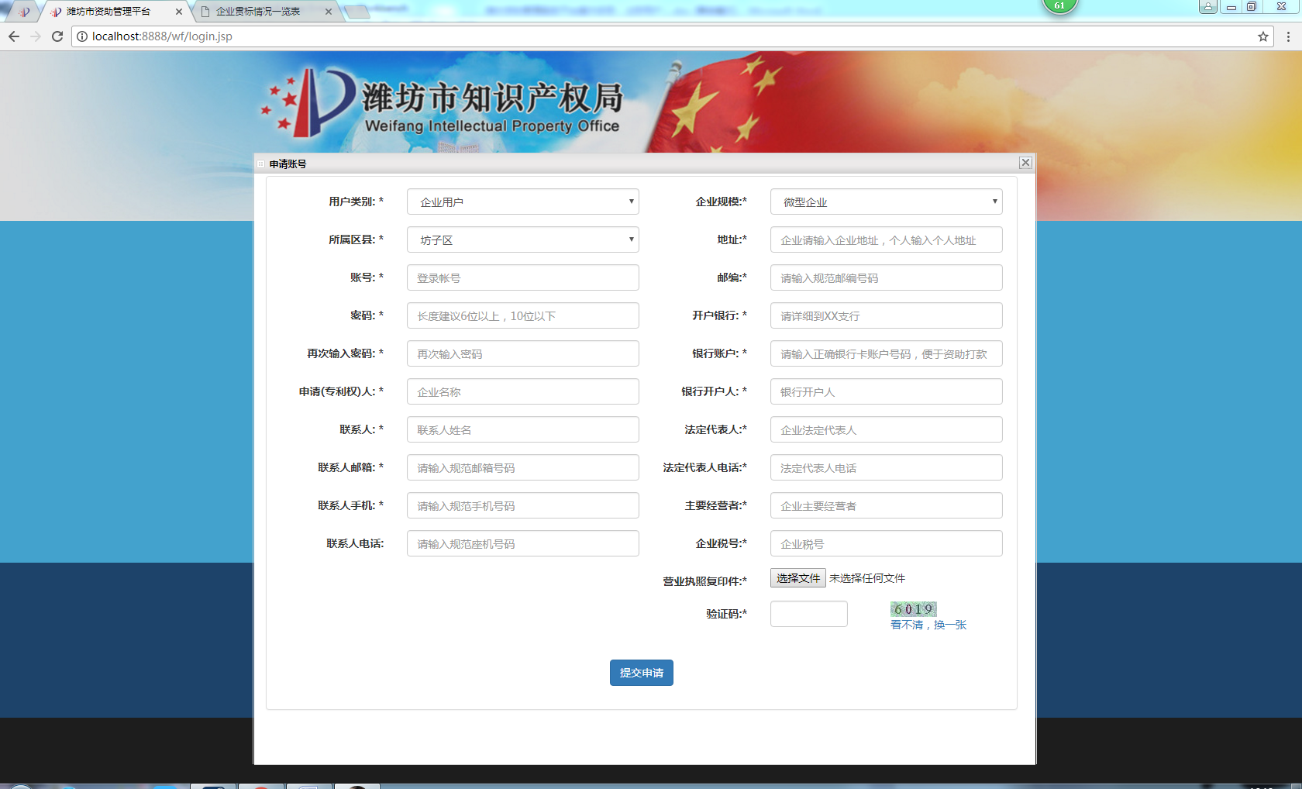〖用户注册页面〗

注册用户分为两大类，一类是企业用户，一类是个人用户，请用户根据自身情况选择“用户类别”。
- 企业用户 需要填写的内容包括：所属区县，账号，密码，申请（专利权）人，联系人，联系人邮箱，联系人手机号，联系人电话，企业规模（中小微型企业可以申请质押融资贴息资助，大型企业不能申请质押融资贴息资助），企业地址，邮编，开户银行，银行账户，银行开户人，法人代表人，法人代表人联系电话，主要经营者，企业税号，营业执照复印件。
- 个人用户 需要填写的内容包括：所属区县，账号，密码，申请（专利权）人，联系人，联系人邮箱，联系人手机号，联系人电话，家庭地址，邮编，开户银行，银行账户，银行开户人，身份证号码，身份证复印件，户口本复印件。非本市户口还需要工作或在校证明文件。
填写完毕后，点击【提交】按钮，由各区县管理员负责审批，审批通过后。用户登录本网站，输入用户名，密码，填写验证码后，点击【登录】按钮，即可使用本平台。

查看专利奖
用户查看企业专利奖得奖情况，无需注册，点击首页【查看专利奖】按钮，即可查看企业专利奖得奖情况的公众页面。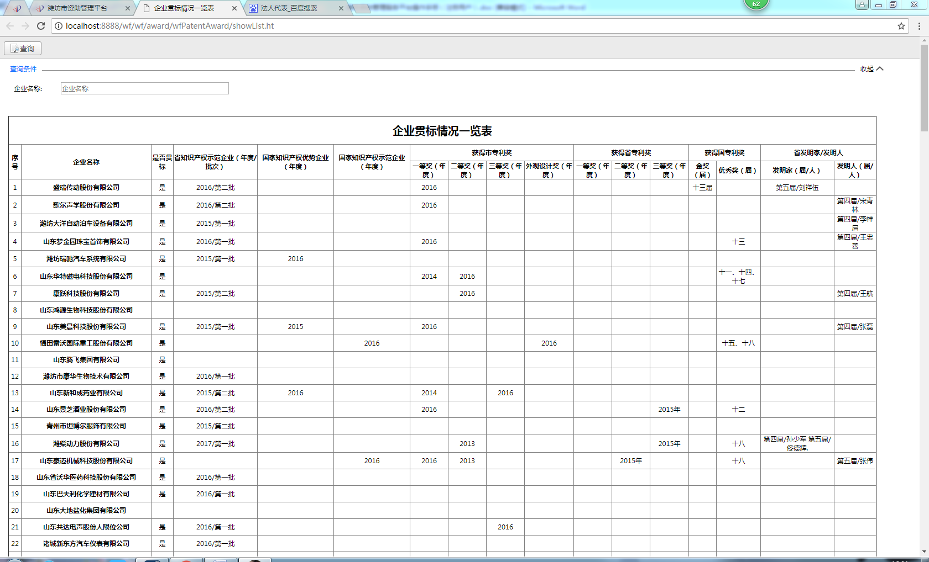
〖企业专利奖得奖情况公众页面〗

资助管理

资助管理
资助管理是企业用户或个人用户发起专利相关资助的信息集中管理。具体包括国内发明专利授权资助、国外发明专利授权资助、专利大户资助以及维持五年以上的国内发明专利资助。

国内发明专利授权资助
点击“资助管理”->“国内发明专利授权资助”，进入概览页面。编辑查询条件后，点击【查询】按钮，可以查询到相应的资助信息，方便跟踪最新审批情况。查询条件包括：资助编号，申报人，申请时间，审批状态，审批结果。企业/个人用户点击【启动审批流程】按钮，即可发起一个新的资助审批流程。
注：1.区县管理员审批之前，即审批状态为【未审批】时，用户可以主动撤回，撤回后的流程区县管理员不会进行审批，流程作废。2. 用户发起流程后，可以下载打印“申请单”。
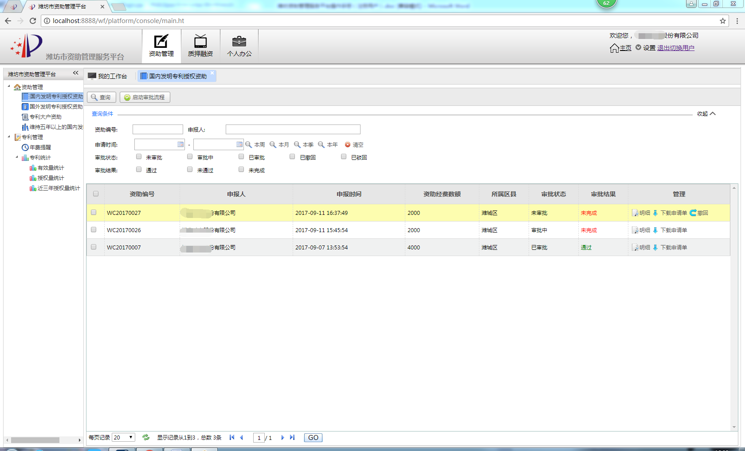
〖国内发明专利授权资助列表〗
- 企业/个人用户发起流程
系统自动填充用户的基础信息，用户只需点击页面中部位置的【选择】按钮，选择符合条件的专利，并上传相应的专利证书扫描件。点击【启动流程】按钮，交由区县管理员审批。国内发明专利授权资助规则一般是授权日在上一年度7月1日到本年度8月31日之间。资助经费数额由系统自动计算。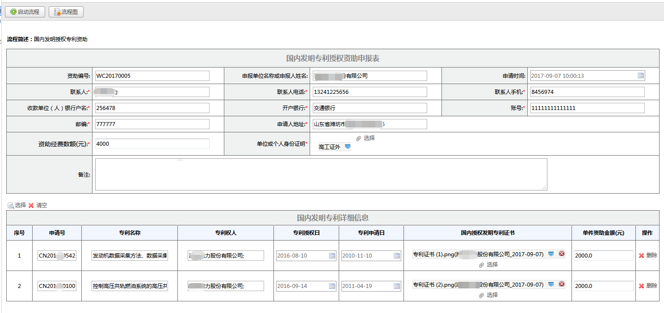
〖国内发明专利授权资助申报表〗

国外发明专利授权资助
点击“资助管理”→“国外发明专利授权资助”，进入概览页面。编辑查询条件后，点击【查询】按钮，可以查询到相应的资助信息，方便跟踪最新审批情况。查询条件包括：资助编号，申报人，申请时间，审批状态，审批结果。企业/个人用户点击【启动审批流程】按钮，即可发起一个新的资助审批流程。
注：1.区县管理员审批之前，即审批状态为【未审批】时，用户可以主动撤回，撤回后的流程区县管理员不会进行审批，流程作废。2. 用户发起流程后，可以下载打印“申请单”。
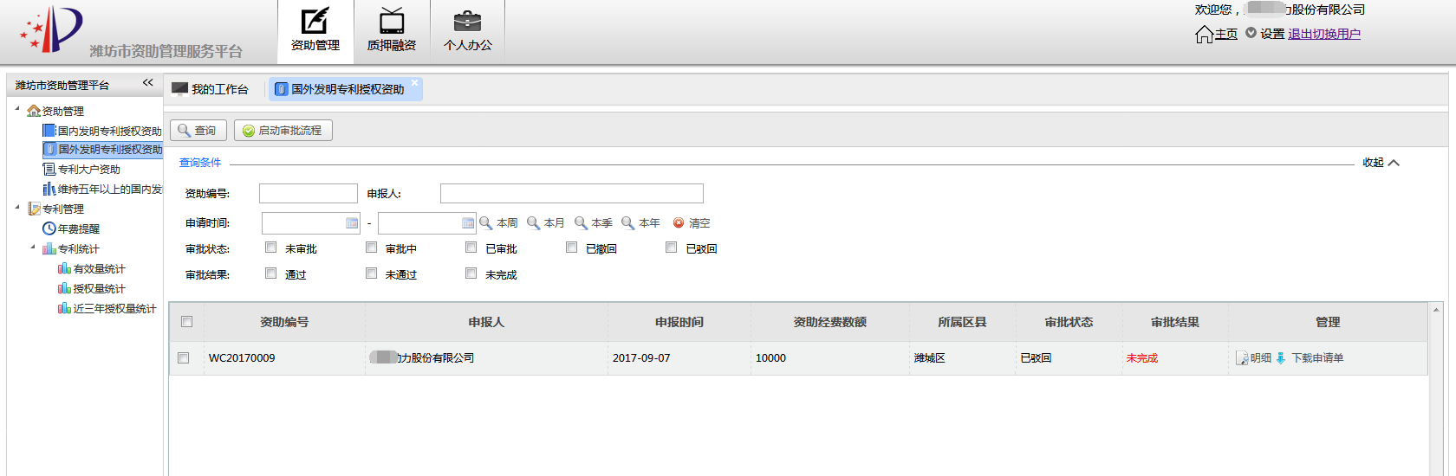
〖国外发明专利授权资助列表〗

- 企业/个人用户发起流程
系统自动填充用户的基础信息，用户只需点击页面中部位置的【添加国外专利信息】按钮，手动添加国外专利详细信息，并上传国外授权发明专利证书、中文翻译件。国外专利授权资助规则一般是授权日在上一年度7月1日到本年度8月31日之间。资助经费数额由系统自动计算。点击【启动流程】按钮，交由区县管理员进行审批。
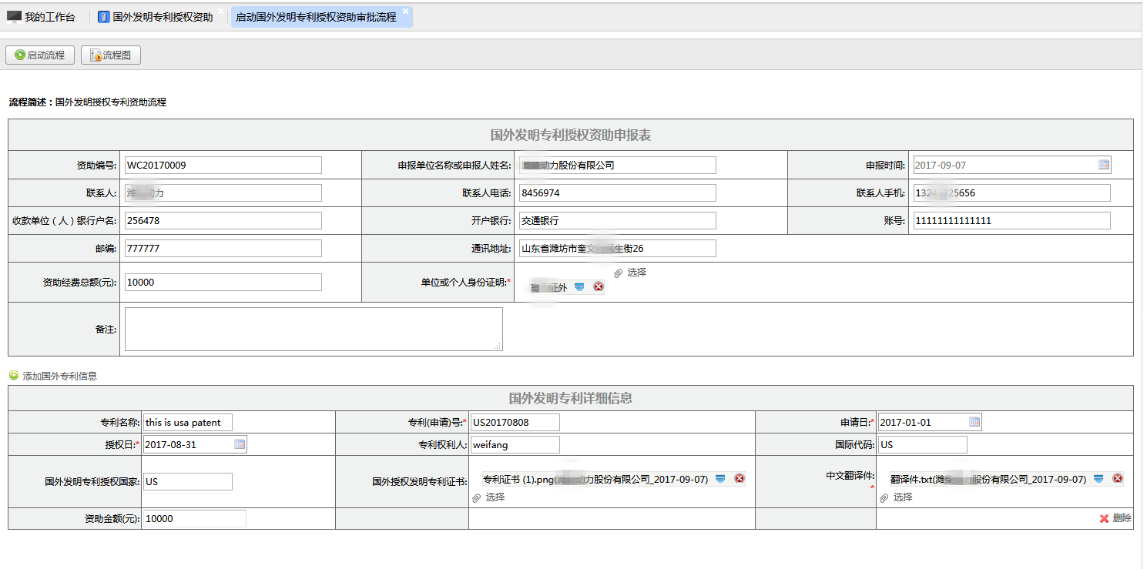
〖国外发明专利授权资助详情页面〗

专利大户资助
点击“资助管理”→“专利大户资助”，进入概览页面。编辑查询条件后，点击【查询】按钮，可以查询到相应的资助信息，方便跟踪最新审批情况。查询条件包括：资助编号，申报人，申请时间，审批状态，审批结果。企业/个人用户点击【启动审批流程】按钮，即可发起一个新的资助审批流程。启动条件是本企业在上一自然年度的授权专利总量超过10件。
注：1.区县管理员审批之前，即审批状态为【未审批】时，用户可以主动撤回，撤回后的流程区县管理员不会进行审批，流程作废。2. 用户发起流程后，可以下载打印“申请单”。
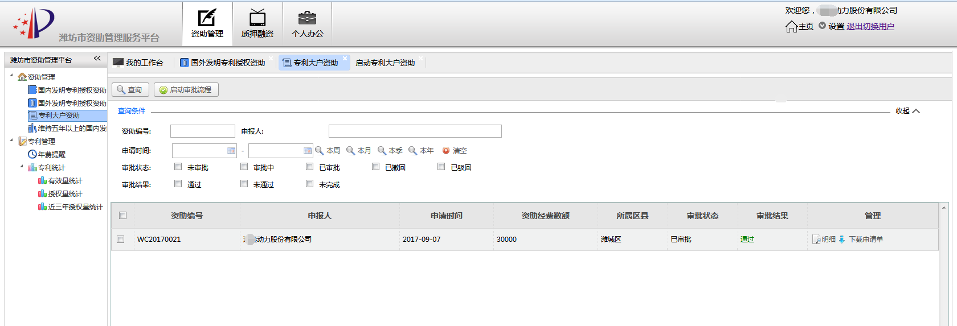
〖专利大户资助列表〗
- 企业/个人用户发起流程
系统自动填充用户的基础信息，用户只需点击页面中部位置的【选择】按钮，勾选符合条件的专利信息，上传专利证书，系统自动计算资助金额。点击【启动流程】按钮，交由区县管理员进行审批。大户资助规则一般是授权日在上一年度1月1日到上年度12月31日之间且数量超过10件。
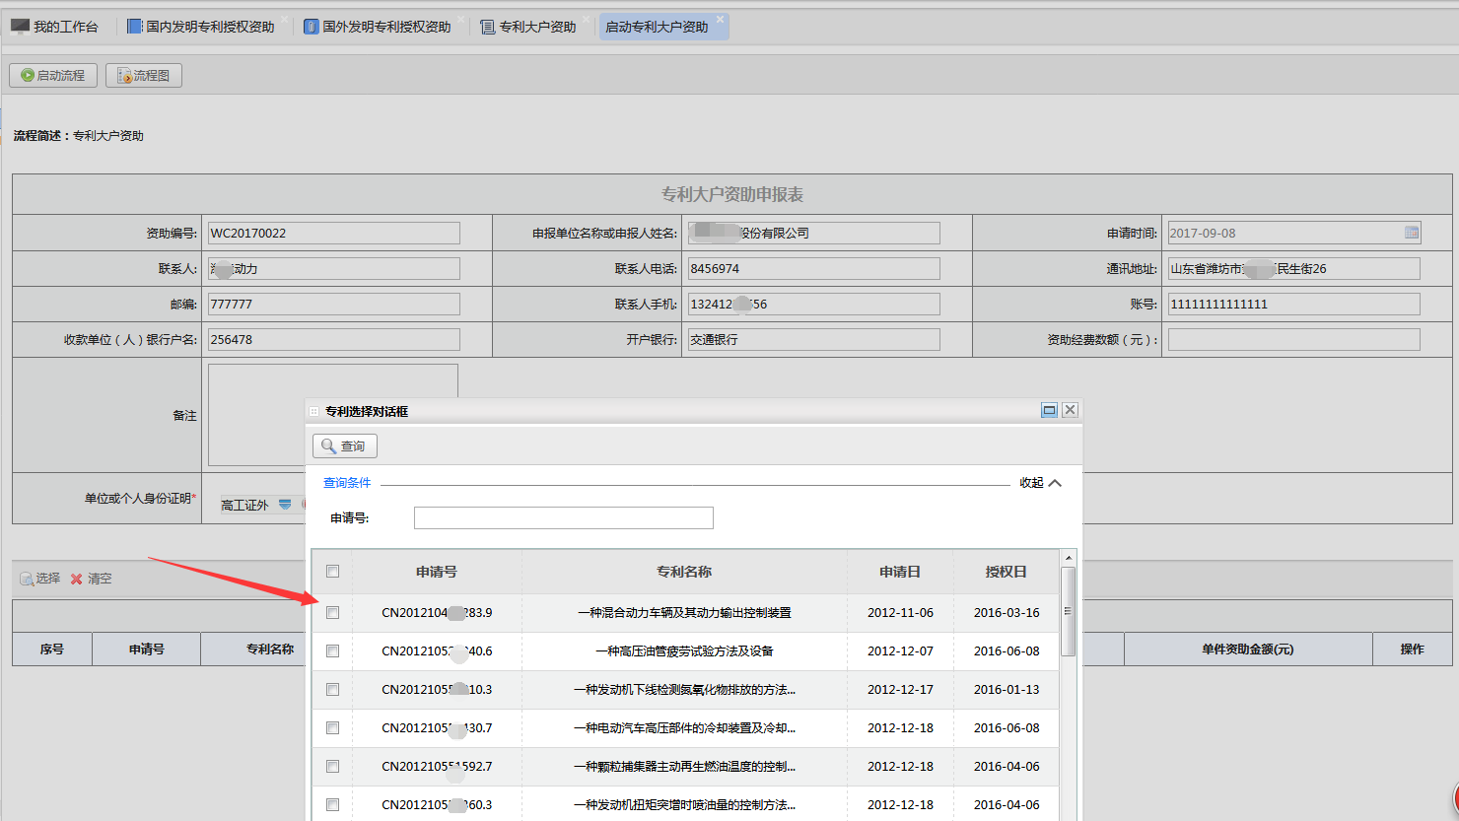
〖专利大户资助详情页面〗

维持五年以上国内发明专利资助
点击“资助管理”→“维持五年以上国内发明专利资助”，进入概览页面。编辑查询条件后，点击【查询】按钮，可以查询到相应的资助信息，方便跟踪最新审批情况。查询条件包括：资助编号，申报人，申请时间，审批状态，审批结果。企业/个人用户点击【启动审批流程】按钮，即可发起一个新的资助审批流程。
注：1.区县管理员审批之前，即审批状态为【未审批】时，用户可以主动撤回，撤回后的流程区县管理员不会进行审批，流程作废。2. 用户发起流程后，可以下载打印“申请单”。
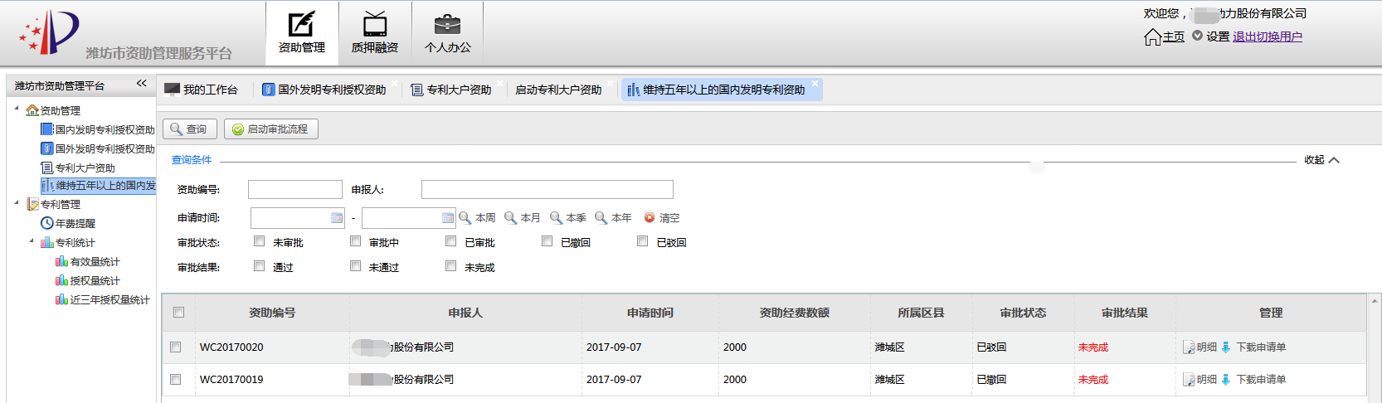
〖维持五年以上国内发明专利资助列表〗
- 企业/个人用户发起流程
系统自动填充用户的基础信息，用户只需点击页面中部位置的【选择】按钮，勾选符合条件的专利信息，系统自动计算资助金额。点击【启动流程】按钮，交由区县管理员进行审批。
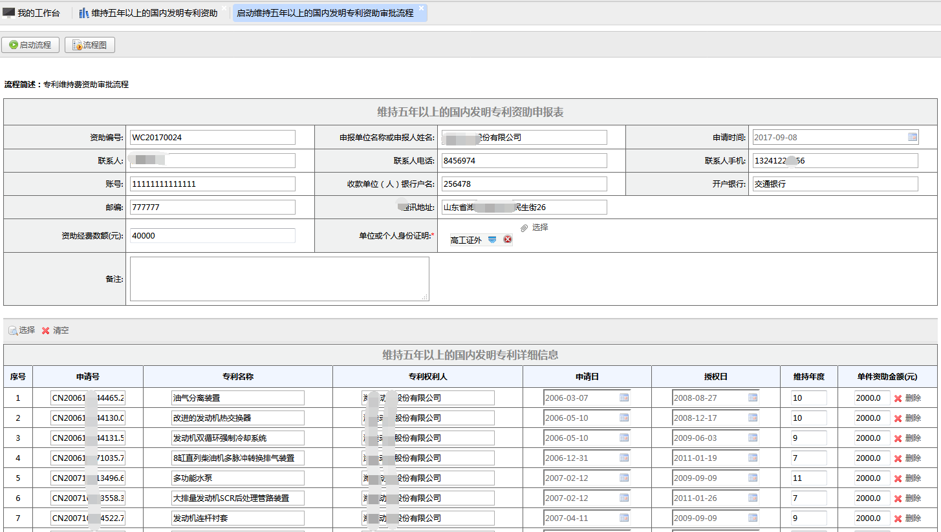
〖专利大户资助详情页面〗

专利管理

专利管理
点击“专利管理”，进入概览页面。编辑查询条件后，点击【查询】按钮，可以查询到相应的专利信息。查询条件包括专利搜索（可根据申请号，发明名称，申请人，地址进行搜索），专利类型，专利权状态，申请日，授权日。企业/个人用户可以查询到专利权人为自己的专利信息。点击页面右下角的excel标示，可以导出专利概览页面的信息。
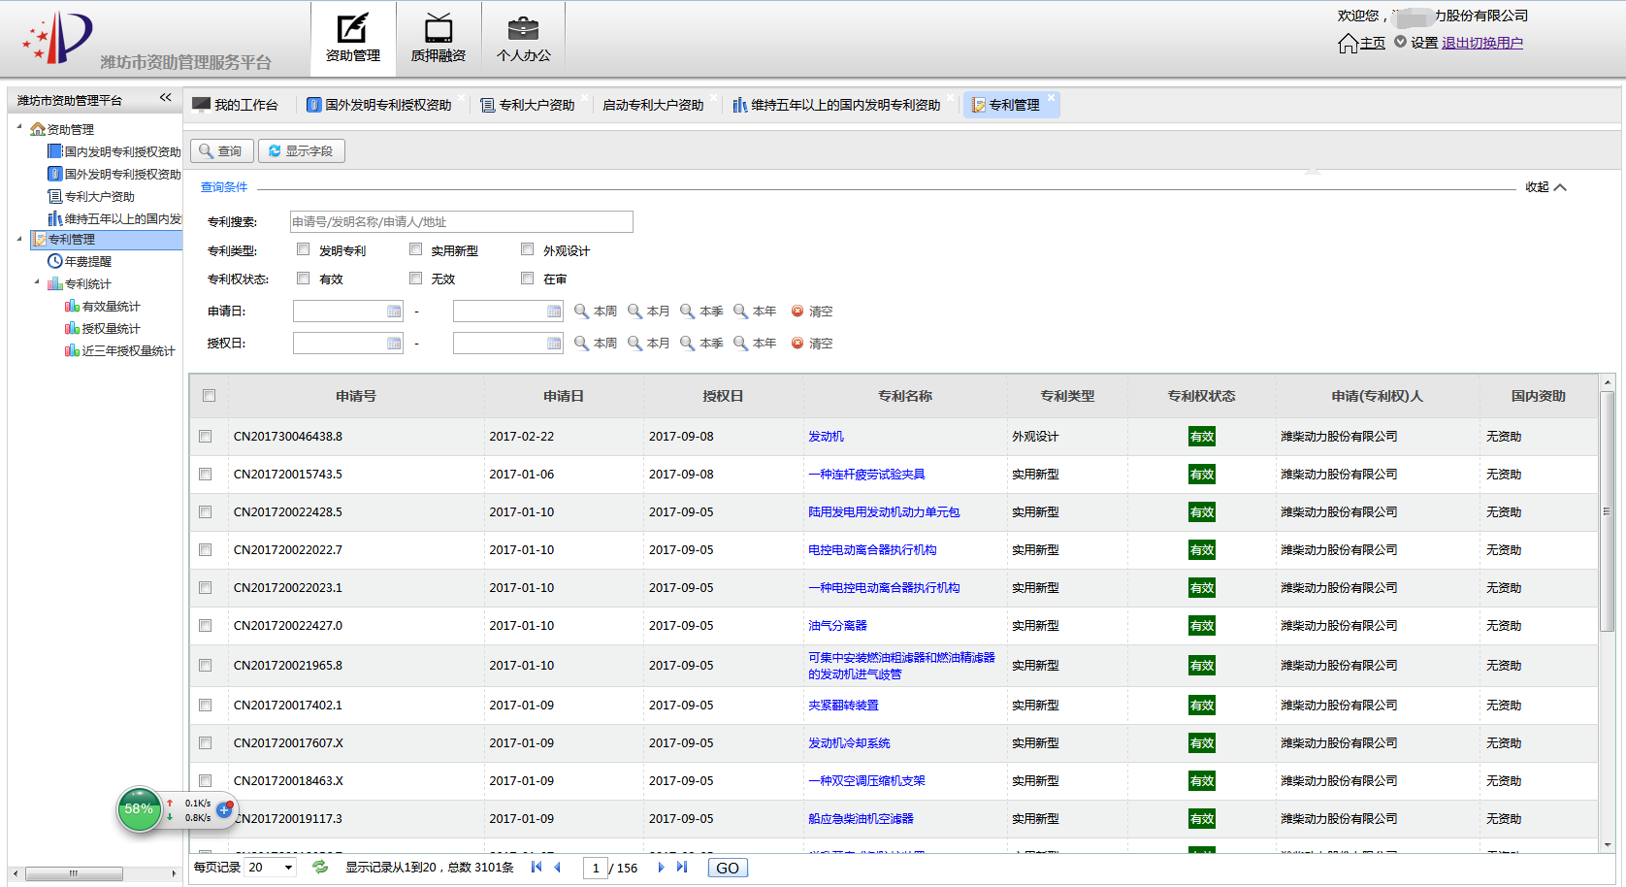
〖专利概览页面〗
- 各用户可以根据自己喜好，自定义专利管理列表中显示的字段。点击【显示字段】按钮，弹出选择框，用户可以把“全部字段”框中的字段选到右侧“显示字段”框中，可以调整显示位置，确认后点击【保存】按钮。刷新页面即可。
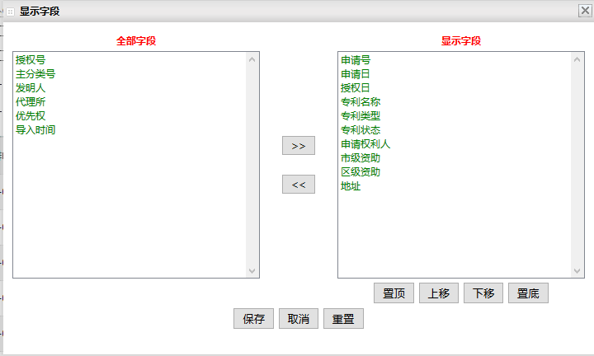
〖自定义显示字段页面〗
- 点击概览列表中的发明名称超链接，可以查看该专利的详细信息。包括专利摘要，缴费信息，法律状态，权利要求书，说明书，说明书附图，以及本系统内关联的资助信息。
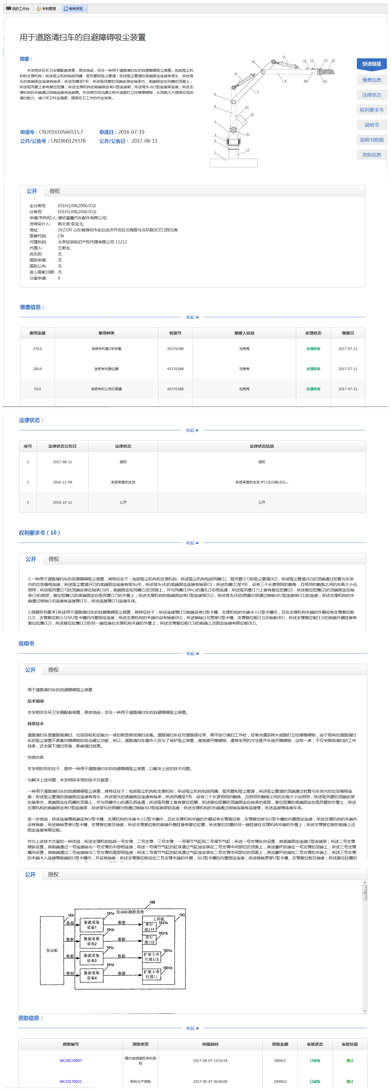
〖专利详情页面〗

年费提醒
点击“专利管理”→“年费提醒”，进入概览页面。编辑查询条件后，点击【查询】按钮，可以查询到相应的年费提醒信息，便于用户及时缴费。查询条件包括提醒搜索（可以根据申请号或专利名称搜索），专利类型，到期天数。企业/个人用户可以查询到专利权人为自己的专利年费缴费提醒信息。系统自动计算缴费日期，提醒剩余期限。红色表示剩余期限小于10天，黄色表示剩余期限小于30天，绿色表示大于30天。已缴纳或者已过期的数据记录在历史数据当中。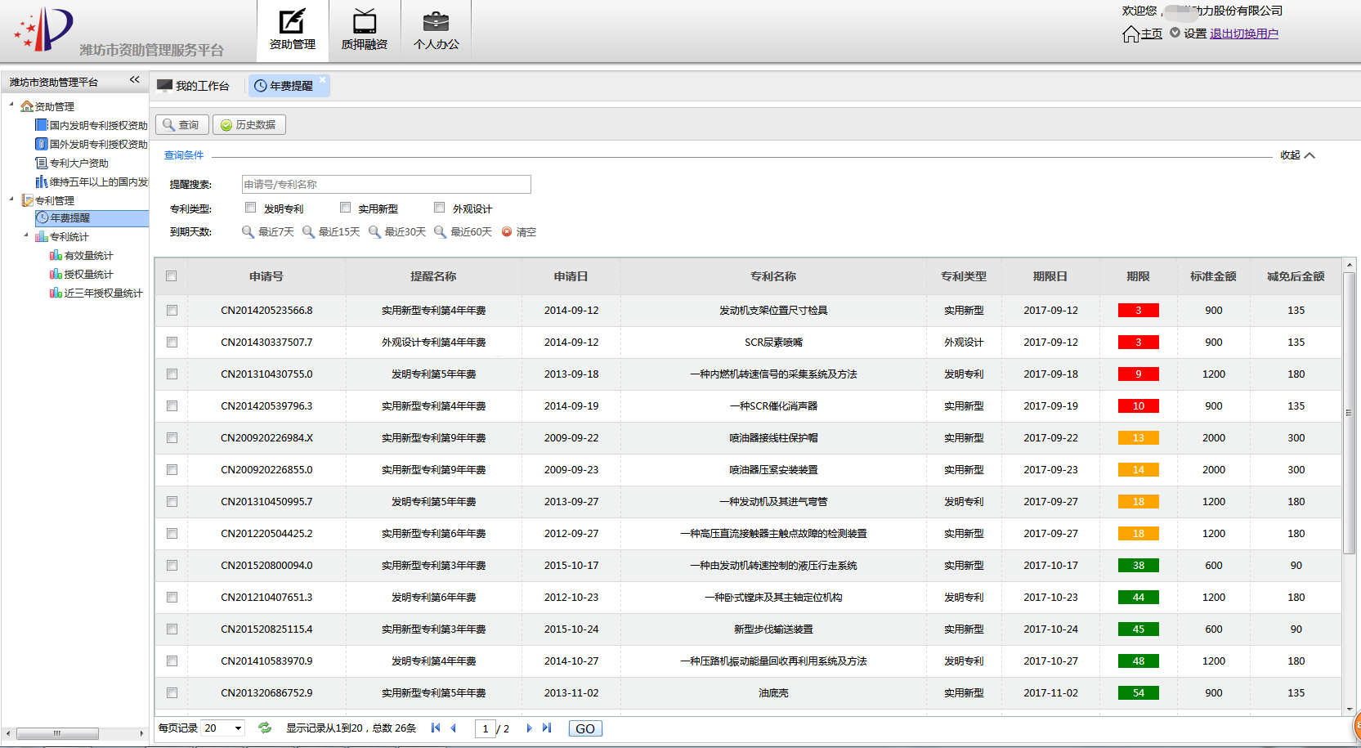
〖年费提醒列表〗
历史数据包括已过提醒日期未办理的，或者已经办理的（即已缴费的）。
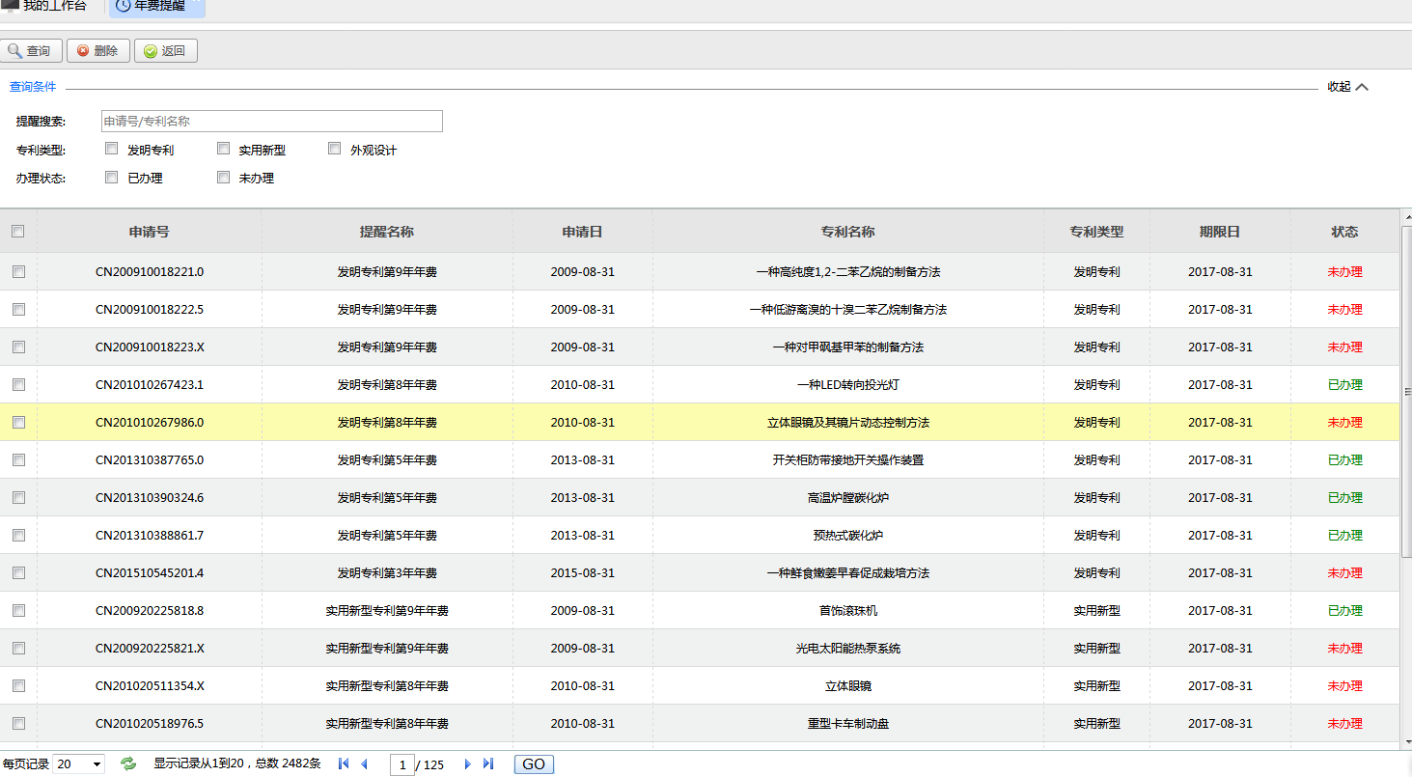
〖年费提醒历史数据列表〗

专利统计
点击“专利管理”→“专利统计”，进入相应统计页面。
包括三类统计，1.有效量统计，即已经授权且维持有效的专利量。2.授权量统计，不区分是否有效，统计总量。3.近三年授权量统计，以年为统计单位，比较近三年的授权总量。
企业/个人用户可以查看用户自己的专利统计信息。

有效量统计
用户选择授权日期范围，或填写任意分类号点击【统计】按钮，可以统计已授权且专利状态为有效的专利数量。点击右下角的导出excel可以将统计内容导出。系统默认根据总授权量排序。
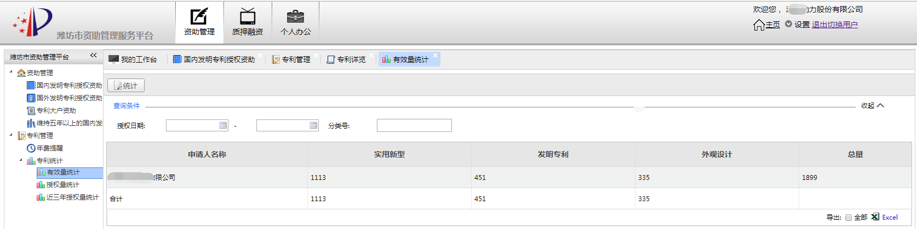
〖有效量统计〗

授权量统计
用户选择授权日期范围，或填写任意分类号点击【统计】按钮，可以统计已授权专利数量。点击右下角的导出excel可以将统计内容导出。系统默认根据总授权量排序。
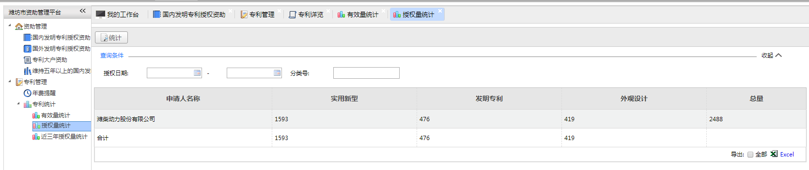
〖授权量统计〗

近三年授权量统计
用户选择授权统计类别，或填写任意分类号点击【统计】按钮，可以统计近三年已授权专利数量。点击右下角的导出excel可以将统计内容导出。系统默认根据总授权量排序。
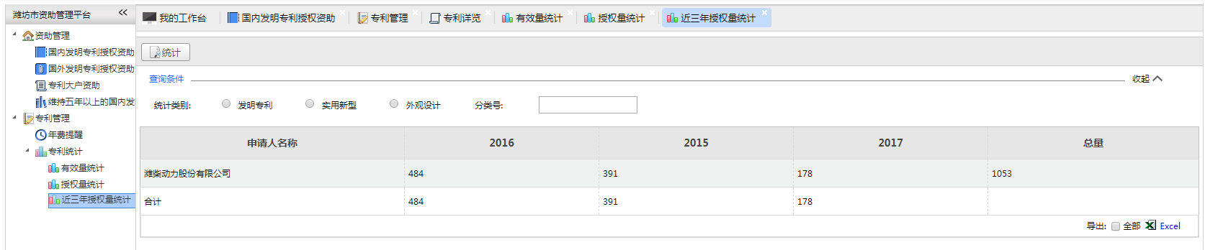
〖近三年授权量统计〗

质押融资
质押融资管理模块主要包括两部分，一个是质押融资需求采集管理，主要是为了记录中小微企业质押融资的需求信息。另一个是质押融资贴息管理，是当中小微企业确实产生了质押贷款后进行贴息资助的审批管理。

质押融资需求采集管理
中小微企业应主动登记本企业质押融资需求信息，方便政府记录统计。点击“质押融资”→“质押融资需求采集管理”，进入概览页面。编辑查询条件后，点击【查询】按钮，可以查询到相应的质押融资采集信息，方便跟踪最新审批情况。查询条件包括文字搜索（可以根据企业名称，注册地址，联系人搜索），需求采集日期，审批状态，审批结果。企业用户点击【启动审批流程】按钮，即可发起一个新的质押融资需求采集审批流程。
注：区县管理员审批之前，即审批状态为【未审批】时，可以主动撤回。区县管理员不会进行审批，流程作废。
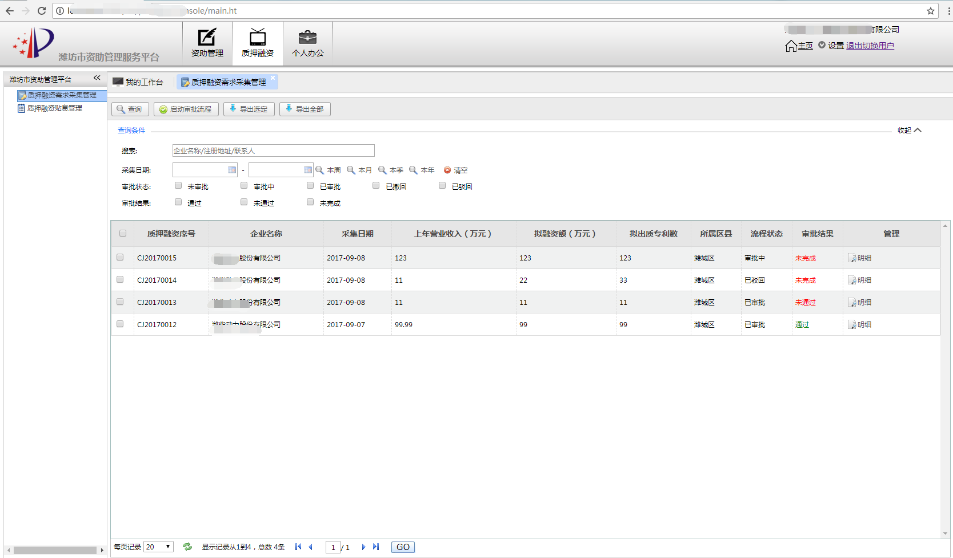

〖质押融资需求采集列表〗
用户可以勾选单条、多条点击【导出选定】按钮，将质押融资需求采集信息导出成excel形式。或者直接点击【导出全部】按钮，导出全部信息。

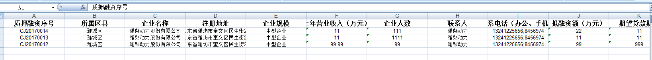
〖质押融资需求采集导出excel〗
- 企业用户发起流程
用户基础信息系统自动填充，用户需将填报时企业的人数，上年营业收入、拟融资额、期望贷款期限、拟出资专利数手动填入采集表中。点击【启动流程】按钮，交由区县管理员审批。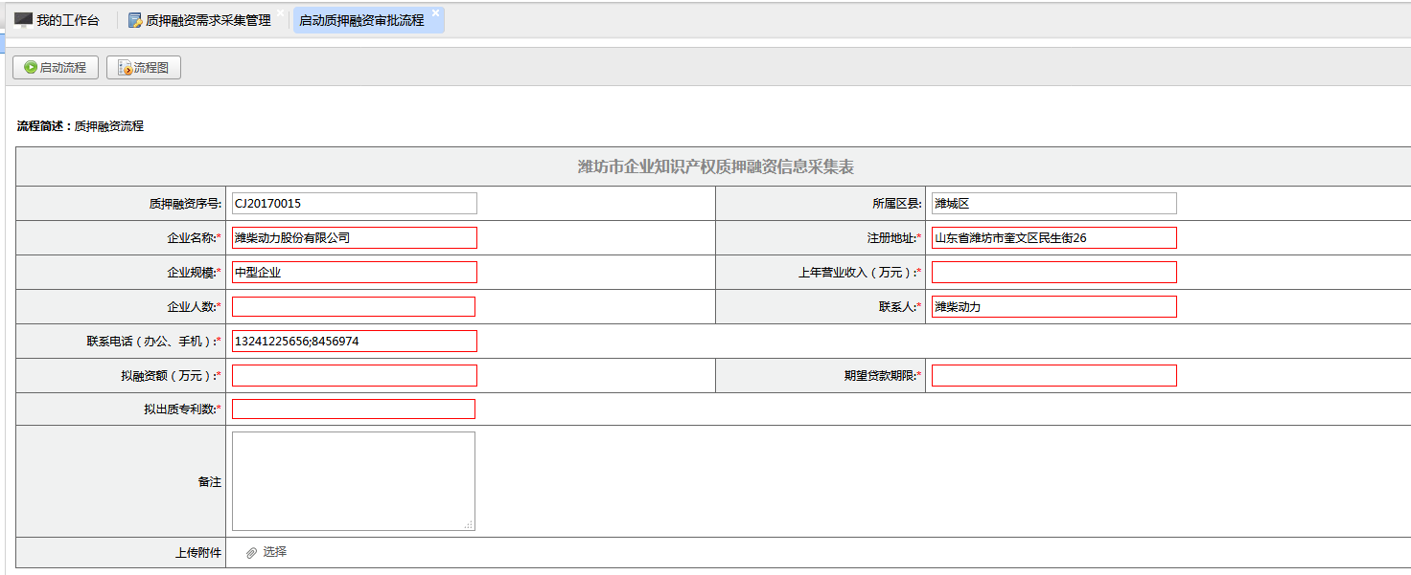
〖质押融资信息采集表〗

质押融资贴息管理
点击“质押融资”→“质押融资贴息管理”，进入概览页面。编辑查询条件后，点击【查询】按钮，可以查询到相应的质押融资贴息信息，方便跟踪最新审批情况。查询条件包括文字搜索（可以根据质押融资序号，企业名称，出质人，质权人搜索），质押登记日期，审批状态，审批结果。企业用户点击【启动审批流程】按钮，即可发起一个新的质押融资贴息审批流程。
注：区县管理员审批之前，即审批状态为【未审批】时，可以主动撤回。区县管理员不会进行审批，流程作废。
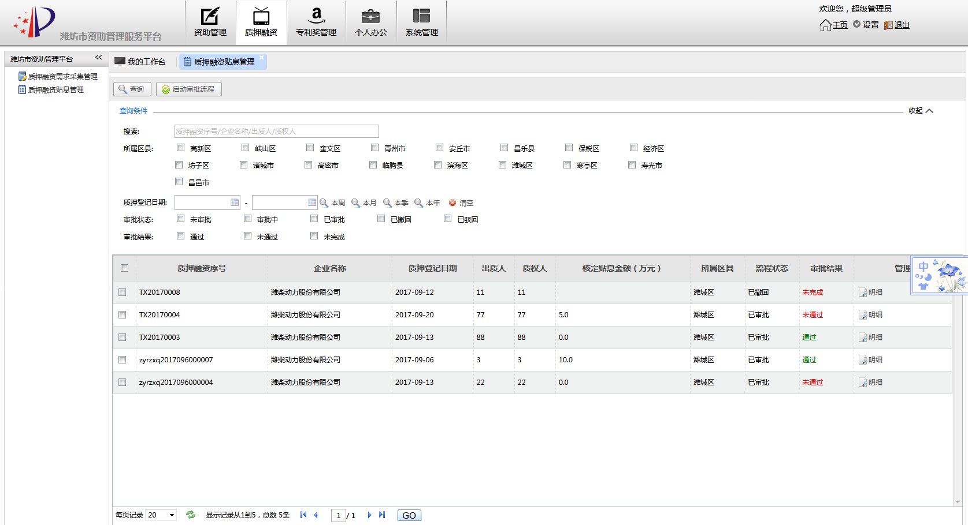

〖质押融资贴息列表〗
- 企业/个人用户发起流程
企业基本情况：企业名称、企业规模、法定代表人、电话/手机、联系人、电话/手机/传真、通信地址及邮编、收款单位银行户名、开户银行、账号系统自动填充。其余信息需要用户手动填写，包括：一、上年度经营状况：总资产（万元）、净资产（万元）、主营业务收入（万元）、净利润（万元）、资产负债率（％）、研发经费投入（万元）、企业从业人员数、研发人员数。二、专利权质押登记：出质专利权情况、专利名称、专利号、专利权人、出质人、质权人、质押登记日期、质押金额（万元）。三、专利权质押贷款情况：贷款银行、贷款金额（万元）、贷款起止时间、实际贷款利息（万元）、贷款实际利率、申请贴息金额（万元）。四、专利权质押贷款项目经济社会效益：新增产值（万元）、新增销售收入（万元）、新增利润（万元）、新增税收（万元）、新增就业人数、新申请专利（类型、数量）。五、县市区知识产权、财政部门审核意见：核定贴息金额（万元）。
需要提交的附件包括：
1、潍坊市专利权质押贷款贴息项目申请书；
- 营业执照副本、税务登记证副本；
- 质押登记通知书,质押专利权证书；
- 质押合同、借款合同、已偿还贷款本金和支付相应利息凭证，贷款发放银行出具的贷款真实性证明；
5、申报单位对报送材料真实性声明，项目实施效果评估报告。
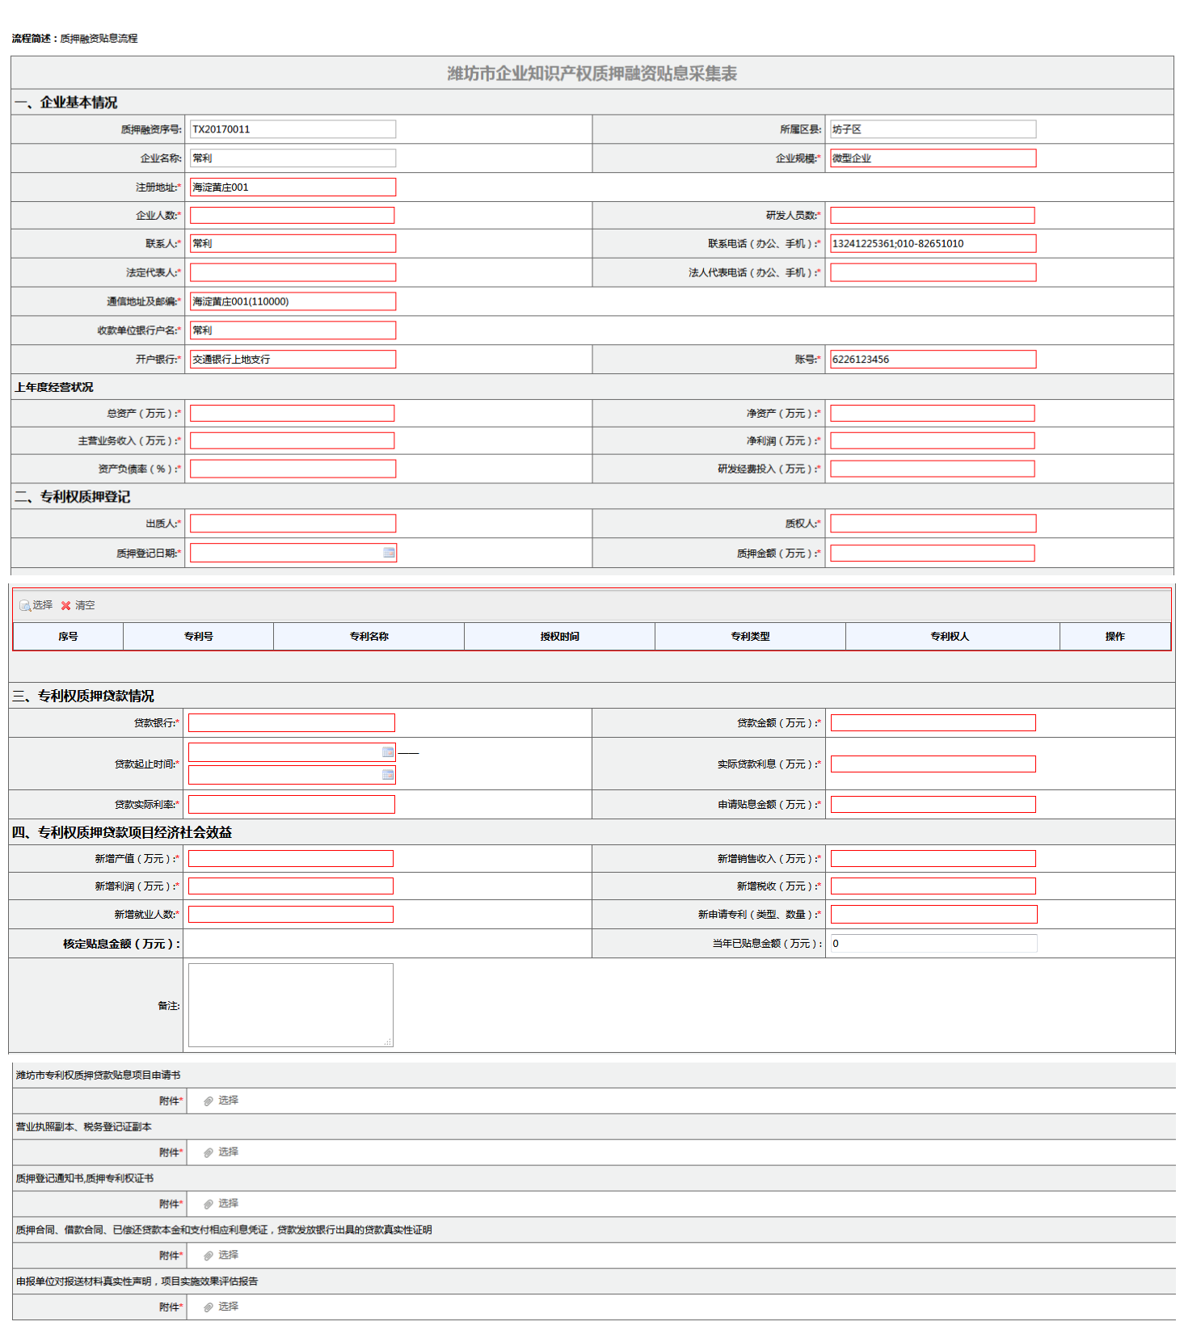
〖质押融资贴息采集表〗

个人办公

通知公告
市级管理员可以在本模块发布通知功能，企业/个人用户可以查看公告信息。
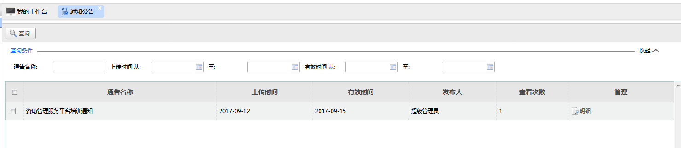
〖通知公告列表〗
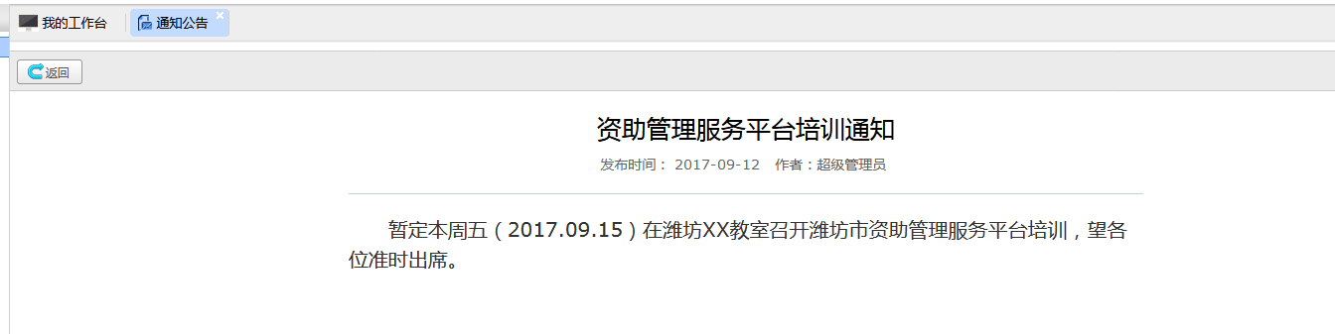
〖通知公告详情〗

帮助中心
市级管理员可以在本模块上传一些系统使用文档，资助的政策指南等，供企业/个人用户下载查看。点击【下载】按钮，可以下载单件文件。点击【资料下载】可以勾选多条文档批量下载。
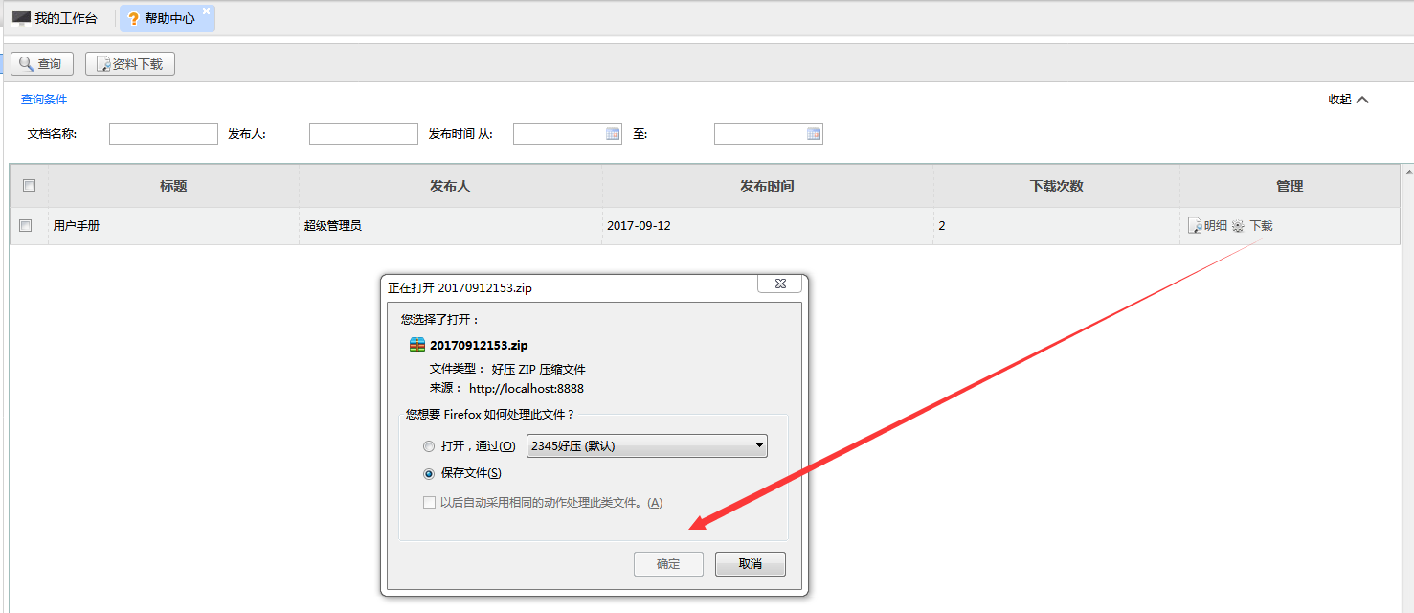
〖帮助中心列表〗

修改用户信息
用户基本信息如果有变化，进入“修改用户基本信息”页面，用户可以自行修改，县区级管理员进行审批。审批通过后，信息自动变更。
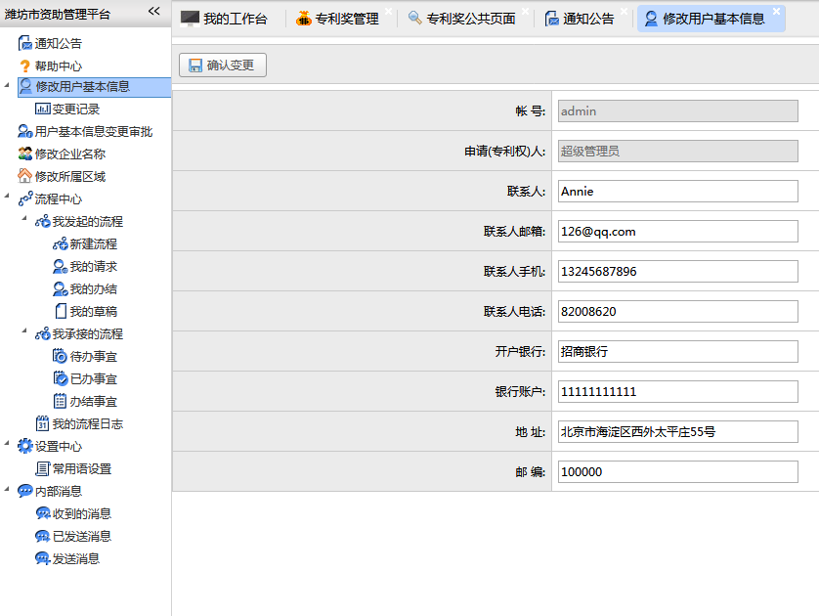
〖修改用户信息详情〗
系统自动记录变更前后数据，方便用户查看以及区县管理员审批操作。
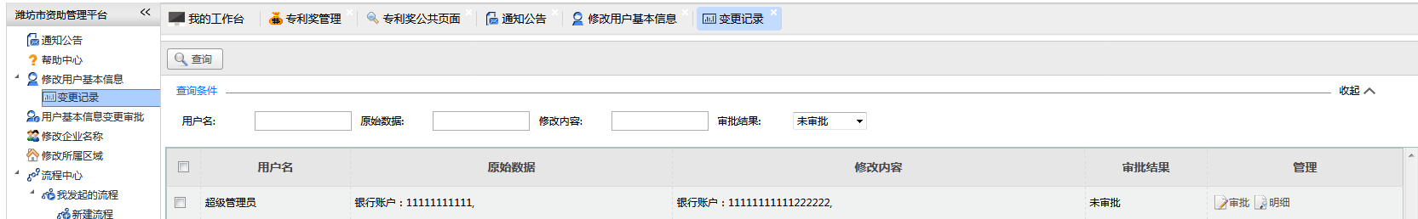
〖变更记录页面〗

修改企业名称
企业用户如果公司名称变更，需要提起一个变更审批。进入“修改企业名称”页面。点击【申请变更】按钮，进入变更页面。系统自动填充当前企业用户名称，用户需要手动填写变更后的名称，并上传相关证明文件。点击【保存】，区县管理员进行审批。审批通过后，企业名称变更成功。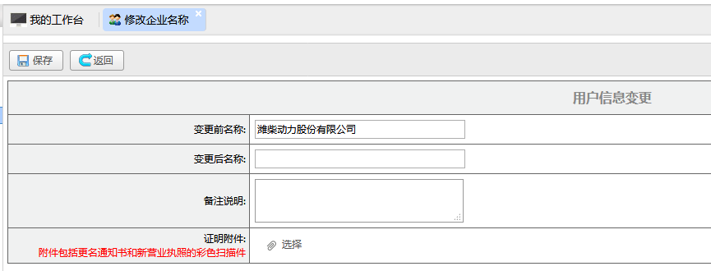
〖企业名称变更详情〗

修改所属区域
企业用户如果所属区域变更，需要提起一个变更审批。进入“修改所属区域”页面。点击【申请变更】按钮，进入变更页面。系统自动填充当前企业用户名称，及所在区域。用户需要选择变更后的区域名称，并上传相关证明文件。点击【保存】，区县管理员进行审批。审批通过后，所属区域变更成功。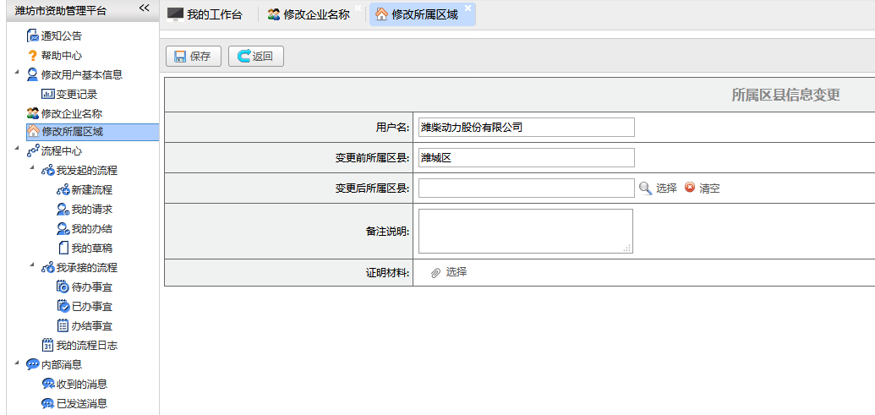
〖所属区域变更详情〗

流程中心

我发起的流程
包括用户发起的所有类别流程。

新建流程
用户可以在此模块中快速找到需要启动的各类流程。首先选择页面中间的流程分类，选中某个分类，在右侧页面中点击流程名称超链接，启动一个新的流程。
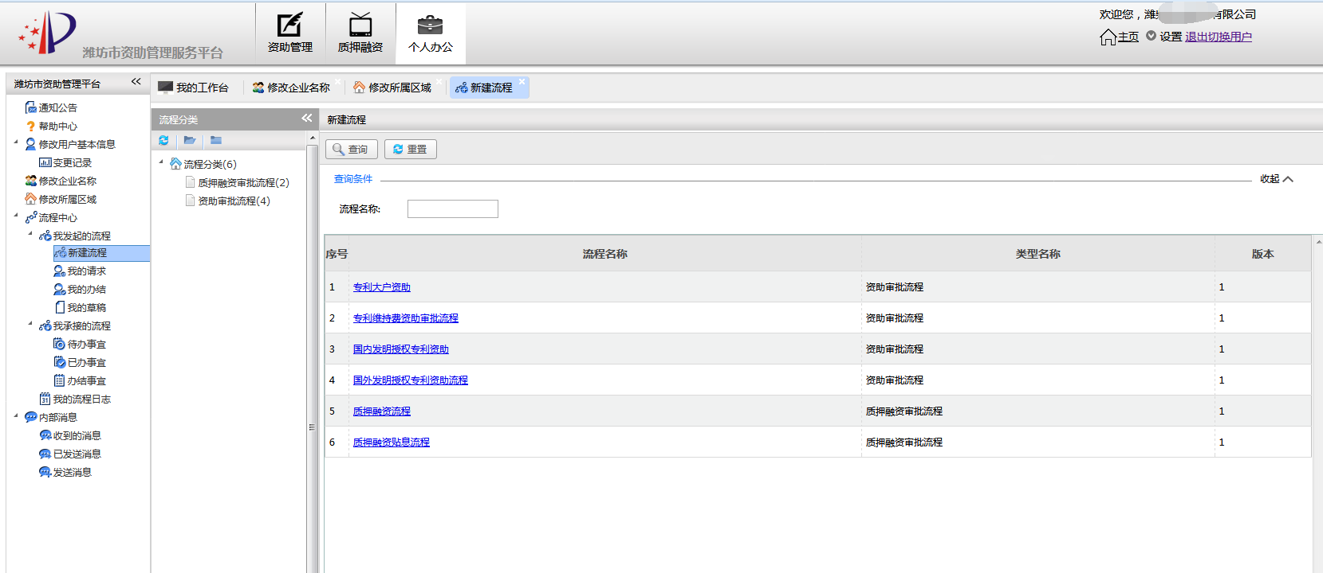
〖新建流程页面〗

我的请求
用户可以在此模块中快速找到个人启动过的各类流程。首先选择页面中间的流程分类，选中某个分类，在右侧页面中点击请求标题超链接，查看流程详情。
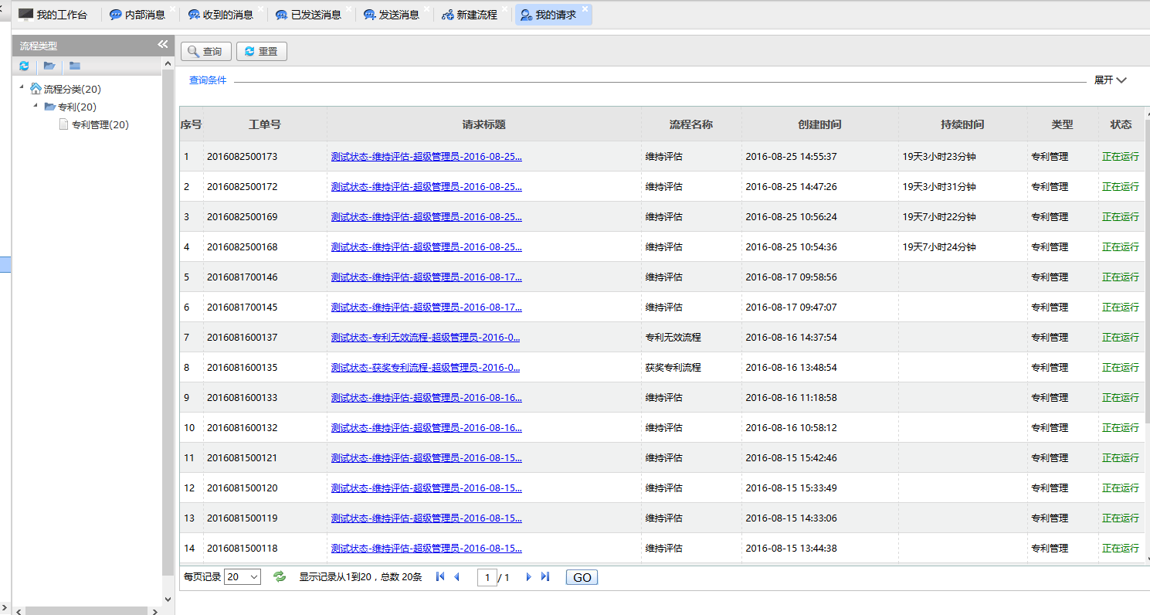
〖我的请求页面〗

我的办结
用户可以在此模块中快速找到个人办结的各类流程。首先选择页面中间的流程分类，选中某个分类，在右侧页面中点击请求标题超链接，查看流程详情。
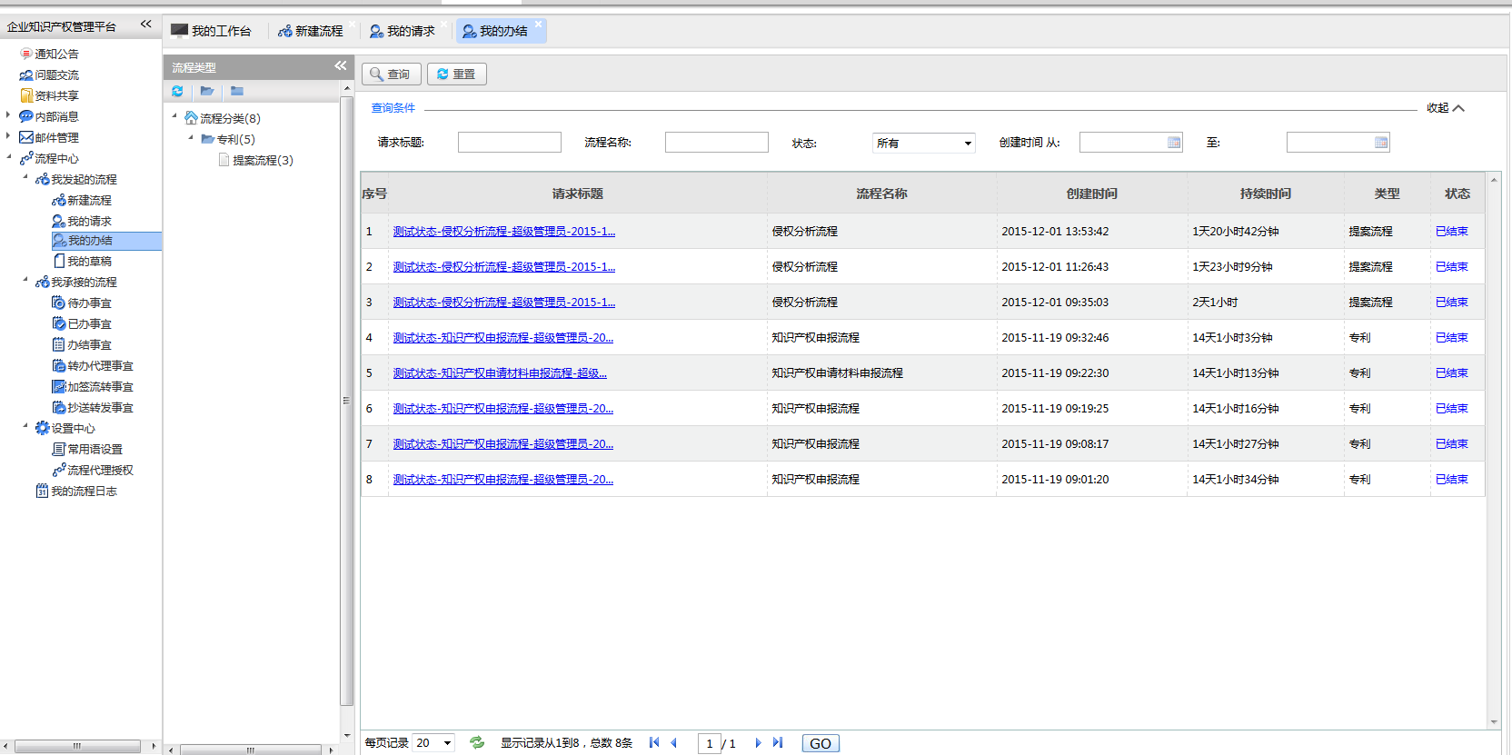
〖我的办结页面〗

我的草稿
用户可以在此模块中快速找到个人启动过的草稿流程。可以在管理中点击【启动流程】启动该流程。
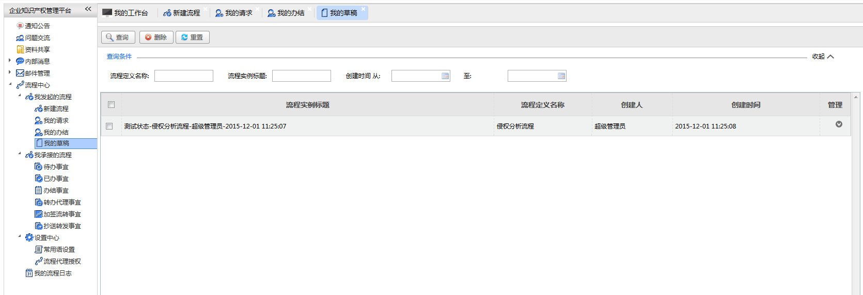
〖我的草稿页面〗

我承接的流程
包括用户参与过的所有流程信息。

待办事宜
是指其他用户发起，需要本用户参与审批的且本用户还未办理的流程信息。
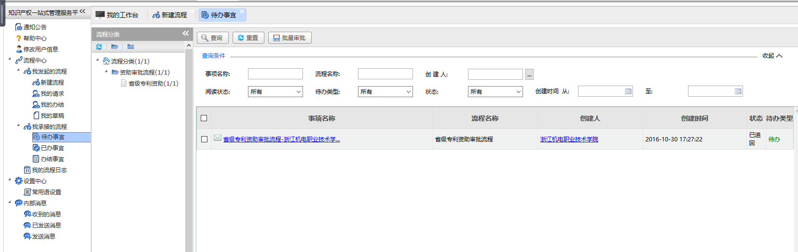
〖代办事宜列表〗

已办事宜
本用户参与过且已办理过的流程信息。
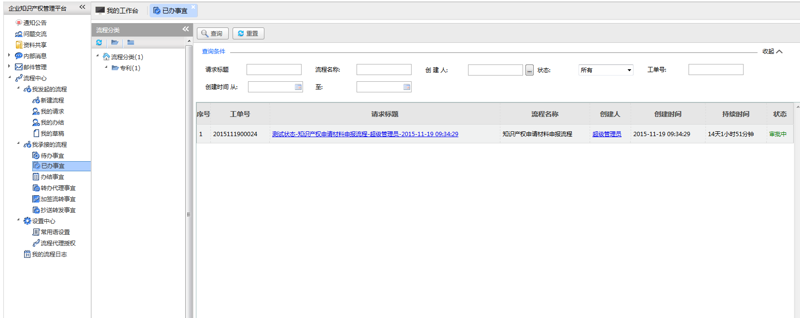
〖已办事宜列表〗

办结事宜
本用户参与过且整个流程已经结束的流程信息。

我的流程日志
记录本用户操作过的所有流程日志信息。
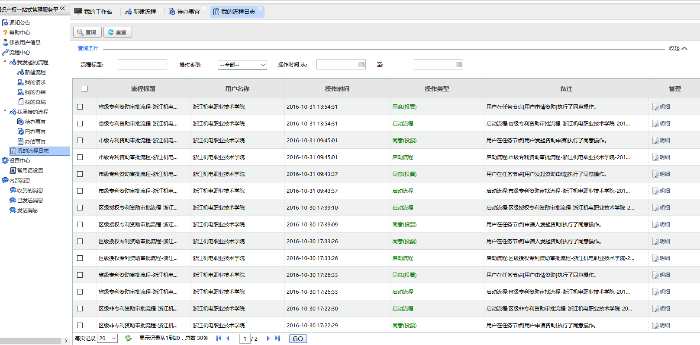
〖我的流程日志〗

消息邮件

内部消息

收到的消息
可以接收到其他用户发送的内部消息以及系统消息，可以查看明细或者删除。
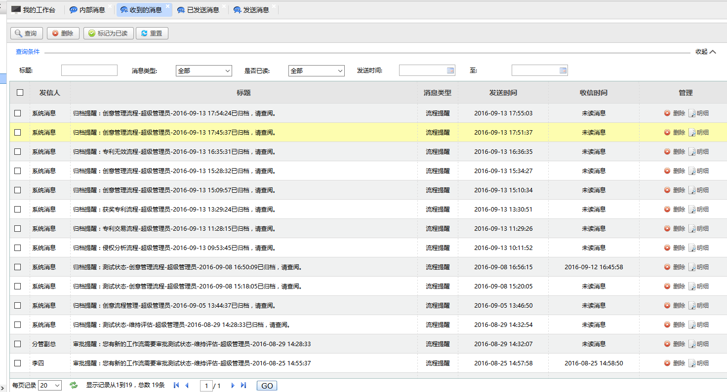
〖收到消息列表〗

已发送消息
查看个人发送的内部消息。
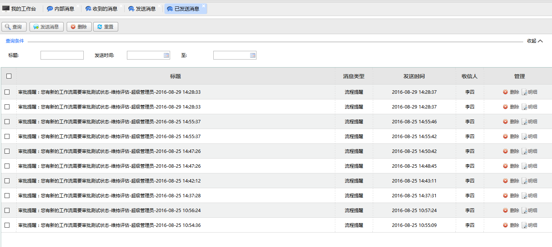
〖发送消息列表〗

发送消息
可以选择给个人发送消息。
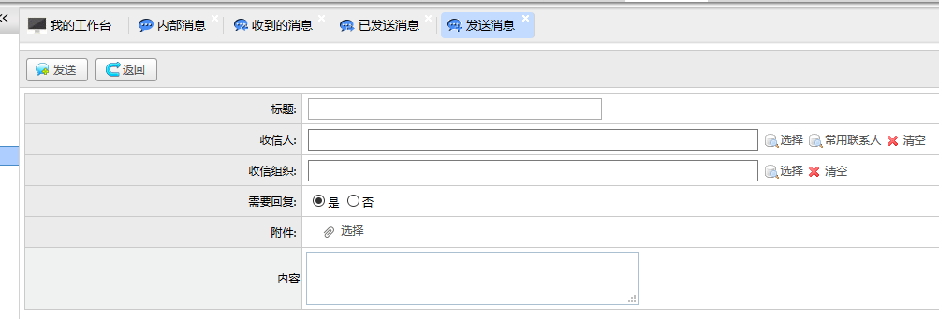
〖发送消息〗

